|  |
| --- |
| FPT POLYTECHNIC |
| **DỰ ÁN 1** |
| NGÀNH LẬP TRÌNH MÁY TÍNH (LẬP TRÌNH MOBILE) |



|  |
| --- |
| HÀ NỘI 2020 |

|  |
| --- |
| GIẢNG VIÊN HƯỚNG DẪN: NGUYỄN HỮU HUY |
| SINH VIÊN THỰC HIỆN |
| 1. Đàm Văn Thức (PH09264), Trưởng nhóm 2. Đỗ Cao (PH09160) 3. Trần Đức Thắng (PH09384) |

MỤC LỤC

1 Phân tích 2

1.1 Hiện trạng 2

1.2 Yêu cầu hệ thống 2

1.3 Use case 2

2 Thiết kế 2

2.1 Mô hình triển khai 2

2.2 Thiết kế CSDL 2

2.2.1 Sơ đồ quan hệ thực thể 2

2.2.2 Thiết kế chi tiết các thực thể 2

2.3 Thiết kế giao diện 2

2.3.1 Sơ đồ tổ chức giao diện 2

2.3.2 Thiết kế giao diện cho các chức năng nghiệp vụ 2

3 Thực hiện viết mã 2

3.1 Viết mã tạo CSDL 2

3.1.1 Tạo CSDL 2

3.1.2 SQL truy vấn và thao tác 2

3.1.3 Các thủ tục lưu tổng hợp thống kê 2

3.2 Lập trình JDBC 3

3.2.1 Lớp hỗ trợ 3

3.2.2 Model class - Các lớp mô tả dữ liệu 3

3.2.3 DAO Class - Các lớp truy xuất dữ liệu 3

3.3 Viết mã cho ứng dụng 3

3.3.1 Xử lý Form X 3

3.3.2 Xử lý Form Y 3

4 Kiểm thử 3

4.1 Kiểm thử form X 3

4.2 Kiểm thử form Y 3

5 Đóng gói và triển khai 3

5.1 Hướng dẫn chuyển đổi jar thành exe 3

5.2 Hướng dẫn cài đặt triển khai 3

5.3 Hướng dẫn sử dụng phần mềm 3

# Phân tích

## Hiện trạng

* Một kho gạo lớn tại Hà Nội chuyên cung cấp một lượng gạo lớn ra thị trường tiêu thụ, hàng hóa nhiều khiến cho việc quản lý kho, nhân viên trong kho và ghi chép sổ sách trở nên phức tạp, khó quản lý dữ liệu, tốn thời gian thống kê và sai sót nhiều. Vì vậy để quản lý một lượng hàng rất lớn, cửa hàng cần có một phần mềm quản lý chung, quản lý kho bãi giúp doanh nghiệp dễ dàng nắm bắt được thông tin về hàng hóa, vật tư, nguyên vật liệu và sản phẩm một cách chính xác kịp thời ngay trên chiếc điện thoại thông minh của mình. Từ đó, người quản lý doanh nghiệp có thể đề ra các kế hoạch và quyết định đúng đắn, giảm chi phí và tăng khả năng cạnh tranh, nâng cao kết quả hoạt động sản xuất kinh doanh, kiểm soát số lượng gạo, loại gạo, xuất và nhập gạo trong kho để đưa ra báo cáo và thống kê các loại gạo bán chạy và tồn kho.
* Ứng dụng đơn giản hóa việc nhập liệu các con số về giá cả và số lượng. Giúp người dùng sử dụng không cầu kì mất thời gian trên sổ sách, dữ liệu được lưu trữ trên server để có thể truy cập và bảo toàn dữ liệu dễ dàng
* Khó khăn Của người quản lý là không tìm được những ứng dụng hợp lý phù hợp với doanh nghiếp của mình, những ứng dụng có săn trên thị trường không tập trung đáp ứng đủ nhu cầu cần giải quết của kho gạo
* Giải pháp: Đưa ra một ứng dụng đáp ứng đủ nhu cầu của kho gạo, dễ sử dụng cho người dùng.
* Chương trình sẽ cung cấp cho người dùng những kiến thức, kỹ thuật và công cụ hữu dụng trong việc tổ chức, thiết kế, vận hành kho hàng một cách khoa học nhất, đảm bảo dòng lưu thông hàng hoá hiệu quả đem lại hiệu quả tối ưu cho doanh nghiệp

## Yêu cầu hệ thống

* Chạy trên hệ điều hành android
* Có sử dụng mạng để truy cập để lưu trữ được dữ liệu với server.
* Quản lý tất các các thể loại gạo trong kho bao gồm nhập và xuất
* Quản lý số lượng gạo tồn kho và phân loại theo loại gạo, hạn sử dụng
* Quản lý các hóa đơn xuất và nhập gạo.
* Thống kê doanh số và số lượng gạo bán được bán ra và nhập vào theo tháng.
* Để truy cập ứng dụng người dùng cần phải đăng nhập

## Use case

# Thiết kế

## Mô hình triển khai

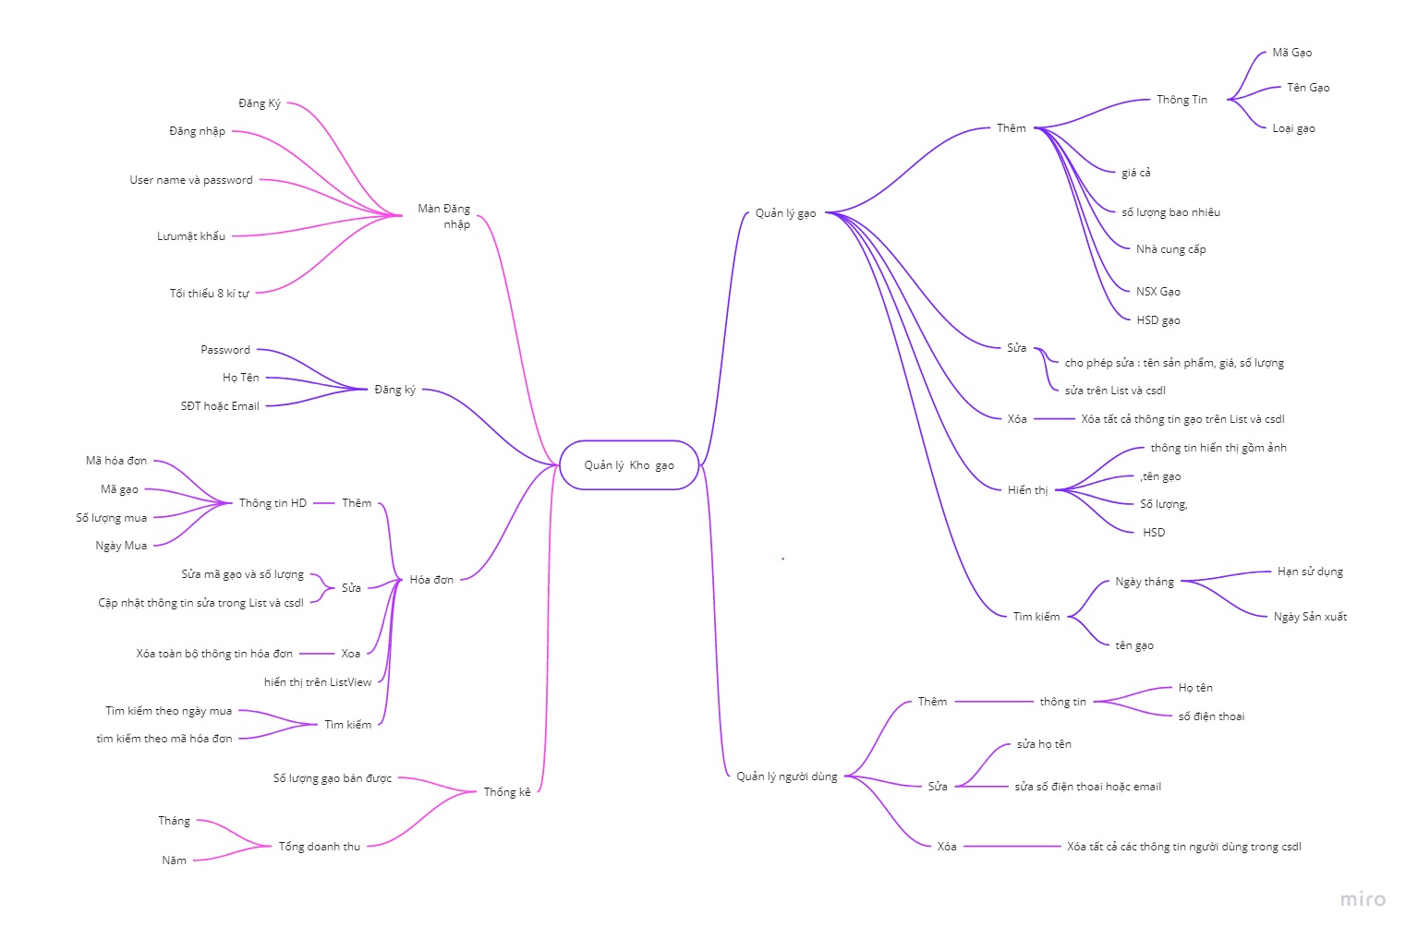

## Thiết kế CSDL

### Sơ đồ quan hệ thực thể

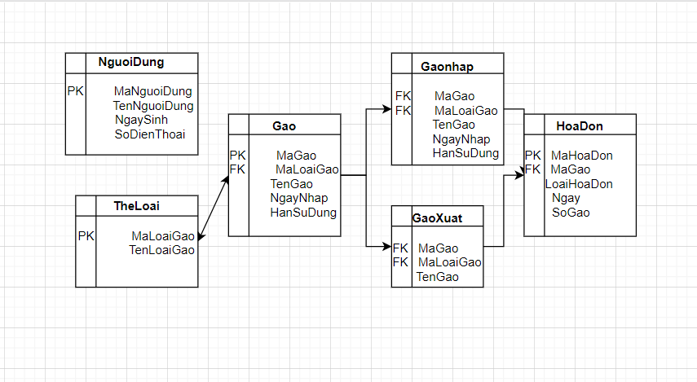

ThanhTien

### Thiết kế chi tiết các thực thể

|  |  |  |
| --- | --- | --- |
| **TheLoai** | **Kiểu** | **Ràng Buộc** |
| MaLoaiGao | VARCHAR(225) | PK |
| TenLoaiGao | VARCHAR(255) |  |

|  |  |  |
| --- | --- | --- |
| **Gao** | **Kiểu** | **Ràng Buộc** |
| MaGao | VARCHAR(225) | PK |
| MaLoaiGao | VARCHAR(255) | FK |
| TenGao | VARCHAR(255) |  |
| GiaNhap | DOUBLE |  |
| NgayNhap | DATE |  |
| HanSuDung | DATE |  |

|  |  |  |
| --- | --- | --- |
| **GaoNhap** | **Kiểu** | **Ràng Buộc** |
| MaGao | VARCHAR(225) | FK |
| MaLoaiGao | VARCHAR(255) | FK |
| TenGao | VARCHAR(255) |  |
| GiaNhap | DOUBLE |  |
| NgayNhap | DATE |  |
| HanSuDung | DATE |  |

|  |  |  |
| --- | --- | --- |
| **GaoXuat** | **Kiểu** | **Ràng Buộc** |
| MaGao | VARCHAR(255) | FK |
| TenGao | VARCHAR(255) |  |
| GiaXuat | DOUBLE |  |

|  |  |  |
| --- | --- | --- |
| **HoaDon** | **Kiểu** | **Ràng Buộc** |
| MaGao | VARCHAR(255) | FK |
| MaHoaDon | VARCHAR(255) | PK |
| LoaiHoaDon | VARCHAR(225) |  |
| Ngay | DATE |  |
| SoLuongGao | DOUBLE |  |
| ThanhTien | DOUBLE |  |

## Thiết kế giao diện

Đăng nhập & Đăng ký:

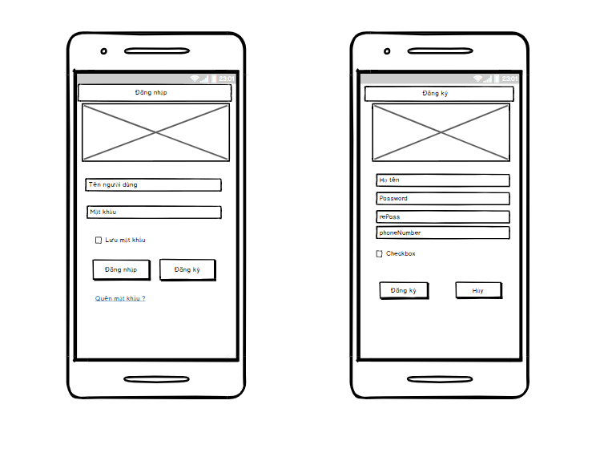

Trang chủ:

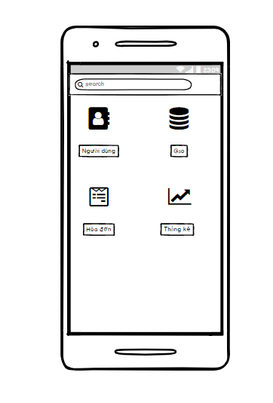

Màn hình người dùng:

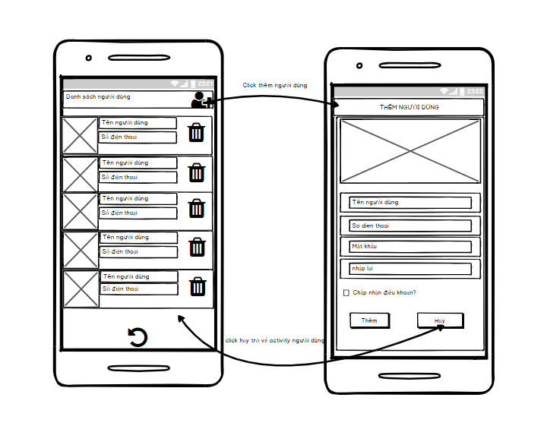

Màn hình Gạo:

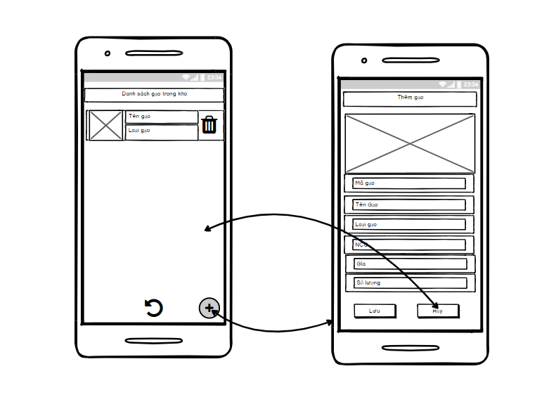

Màn hình hóa đơn:

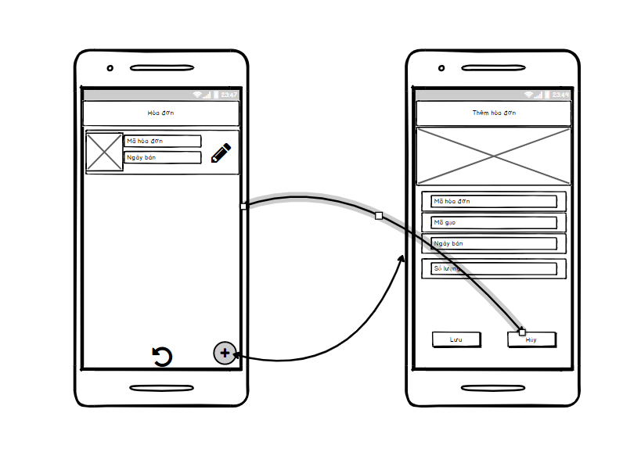

Thống kê:

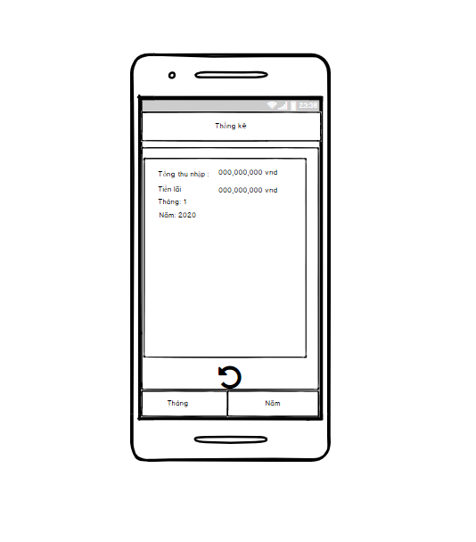

### Sơ đồ tổ chức giao diện

### Thiết kế giao diện cho các chức năng nghiệp vụ

#### Thiết kế Form X

#### Thiết kế Form Y

# Thực hiện viết mã

## Viết mã tạo CSDL

### Tạo CSDL

### SQL truy vấn và thao tác

#### SQL đối với Bảng 1

#### SQL đối với Bảng 2

### Các thủ tục lưu tổng hợp thống kê

#### Procedure 1

#### Procedure 2

## Lập trình JDBC

### Lớp hỗ trợ

#### Lớp tiện ích X

#### Lớp tiện ích Y

### Model class - Các lớp mô tả dữ liệu

#### Model 1

#### Model 2

### DAO Class - Các lớp truy xuất dữ liệu

#### Lớp DAO làm việc với Bảng 1

#### Lớp DAO làm việc với Bảng 2

## Viết mã cho ứng dụng

### Xử lý Form X

### Xử lý Form Y

# Kiểm thử

## Kiểm thử form X

## Kiểm thử form Y

# Đóng gói và triển khai

## Hướng dẫn chuyển đổi jar thành exe

## Hướng dẫn cài đặt triển khai

## Hướng dẫn sử dụng phần mềm